**HTTP**

**Khái niệm:**

HTTP (HyperText Transfer Protocol - Giao thức truyền tải siêu văn bản) là một trong các giao thức chuẩn về mạng Internet, được dùng để liên hệ thông tin giữa Máy cung cấp dịch vụ (Web server) và Máy sử dụng dịch vụ (Web client), là giao thức Client/Server dùng cho World Wide Web – WWW

HTTP là một giao thức ứng dụng của bộ giao thức TCP/IP (các giao thức nền tảng cho Internet). Nó bao gồm: Network Access Layer, Internet Layer, Transport Layer, Application Layer.

**Các thành phần chính và cách thức hoạt động:**

HTTP có 2 thành phần chính:

* **HTTP Request Method**
* HTTP Responses Method

Giao tiếp giữa máy khách(client) và máy chủ(server) được thực hiện bằng các yêu cầu và phản hồi :

1. Máy khách (trình duyệt) gửi yêu cầu HTTP tới web
2. Một máy chủ web nhận được yêu cầu
3. Máy chủ chạy một ứng dụng để xử lý yêu cầu
4. Máy chủ trả về phản hồi HTTP (đầu ra) cho trình duyệt
5. Máy khách (trình duyệt) nhận được phản hồi

**WEB SOCKET**

**Khái niệm Socket:**

Là một điểm cuối (end-point) của liên kết giao tiếp hai chiều (two-way communication) giữa hai chương trình chạy trên mạng. Nghĩa là một socket được sử dụng để cho phép 1 process nói chuyện với 1 process khác.

Các lớp Socket được sử dụng để tiến hành kết nối giữa client và server. Nó được ràng buộc với một cổng port (thể hiện là một con số cụ thể) để các tầng TCP (TCP Layer) có thể định danh ứng dụng mà dữ liệu sẽ được gửi tới.

**Cách thức hoạt động socket:**

Socket giúp lập trình viên kết nối các ứng dụng để truyền và nhận dữ liệu trong môi trường có kết nối Internet bằng cách sử dụng phương thức TCPIP và UDP.

Khi cần trao đổi dữ liệu cho nhau thì 2 ứng dụng cần phải biết thông tin IP và port bao nhiêu của ứng dụng kia.

Có rất nhiều dạng socket khác nhau phụ thuộc vào sự khác biệt giữa cách truyền dữ liệu (protocol). Dạng phổ biến nhất là TCP và UDP.

**Khái niệm WebSocket:**

Là giao thức hỗ trợ giao tiếp hai chiều giữa client và server để tạo một kết nối trao đổi dữ liệu. Giao thức này không sử dụng HTTP mà thực hiện nó qua TCP. Mặc dù được thiết kế để chuyên sử dụng cho các ứng dụng web, lập trình viên vẫn có thể đưa chúng vào bất kì loại ứng dụng nào.

**Ứng dụng của websocket:**

WebSocket là một công nghệ có độ trễ rất thấp và phù hợp cho những dự án, những tác vụ yêu cầu nhanh chóng và chính xác như:

* Ứng dụng theo thời gian thực
* Game Online
* Ứng dụng chat
* Map

**So sánh**

|  |  |  |
| --- | --- | --- |
|  | **HTTP** | **WebSocket** |
| **Giống** | - Là những giao thức hỗ trợ việc truyền tải thông tin giữa máy chủ và máy khách. | |
| **Khác** | - HTTP là giao thức 1 chiều dựa theo giao thức TCP, bạn có thể tạo ra các kết nối dựa vào request HTTP, sau khi kết nối được thực hiện xong và được phản hồi lại, quá trình sẽ kết thúc và đóng lại.  - Chuyển dữ liệu 1 lần để xử lý hoặc truy vấn có tính đơn giản | - WebSocket là một giao thức truyền tải 2 chiều giữa máy chủ và máy khách. Dữ liệu có thể truyền 2 chiều giữa máy khách – máy chủ hoặc máy chủ – máy khách dựa trên những kết nối đã được thiết lập.  - Có độ trễ thấp và dễ xử lý lỗi.  - Sử dụng cho các ứng dụng được xây dựng bằng JavaScript và cần phải cập nhật dữ liệu liên tục theo thời gian thực |

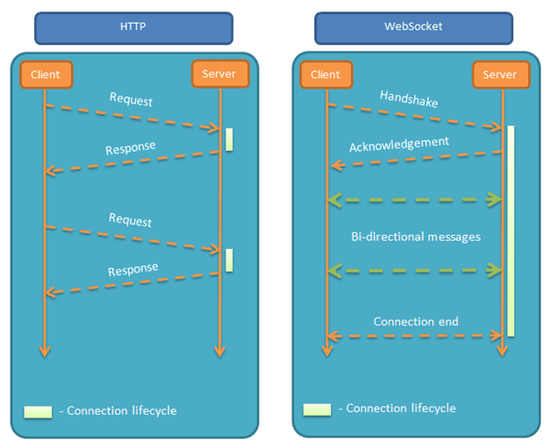

**Kết Luận**

**HTTP và websocket** Là những giao thức hỗ trợ việc truyền tải thông tin giữa máy chủ và máy khách.

Tùy thuộc vào yêu cầu của hệ thống cần có thể chọn giao thức cho hợp lý. Nếu tác vụ đơn giản thi HTTP sẽ tiết kiệm chi phí và nhân lực. Nếu tác vụ đòi hỏi tốc độ và độ chính xác thời gian thực thì websocket sẽ đáp ứng được nhu cầu đó